1. 雅虎财经

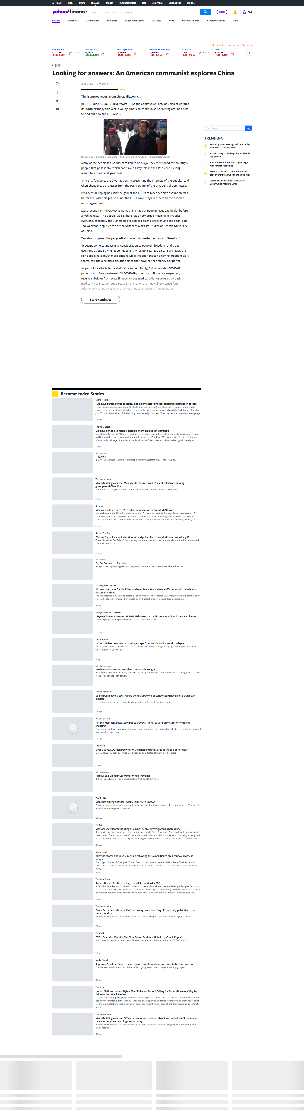

2. 美联社AP News

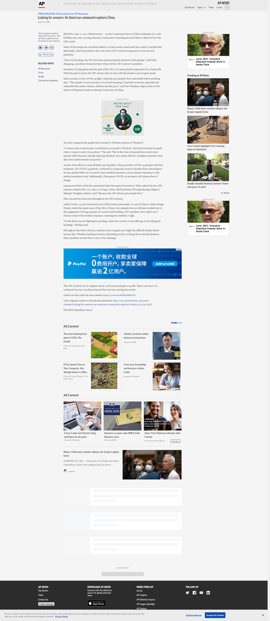

3. 美通社

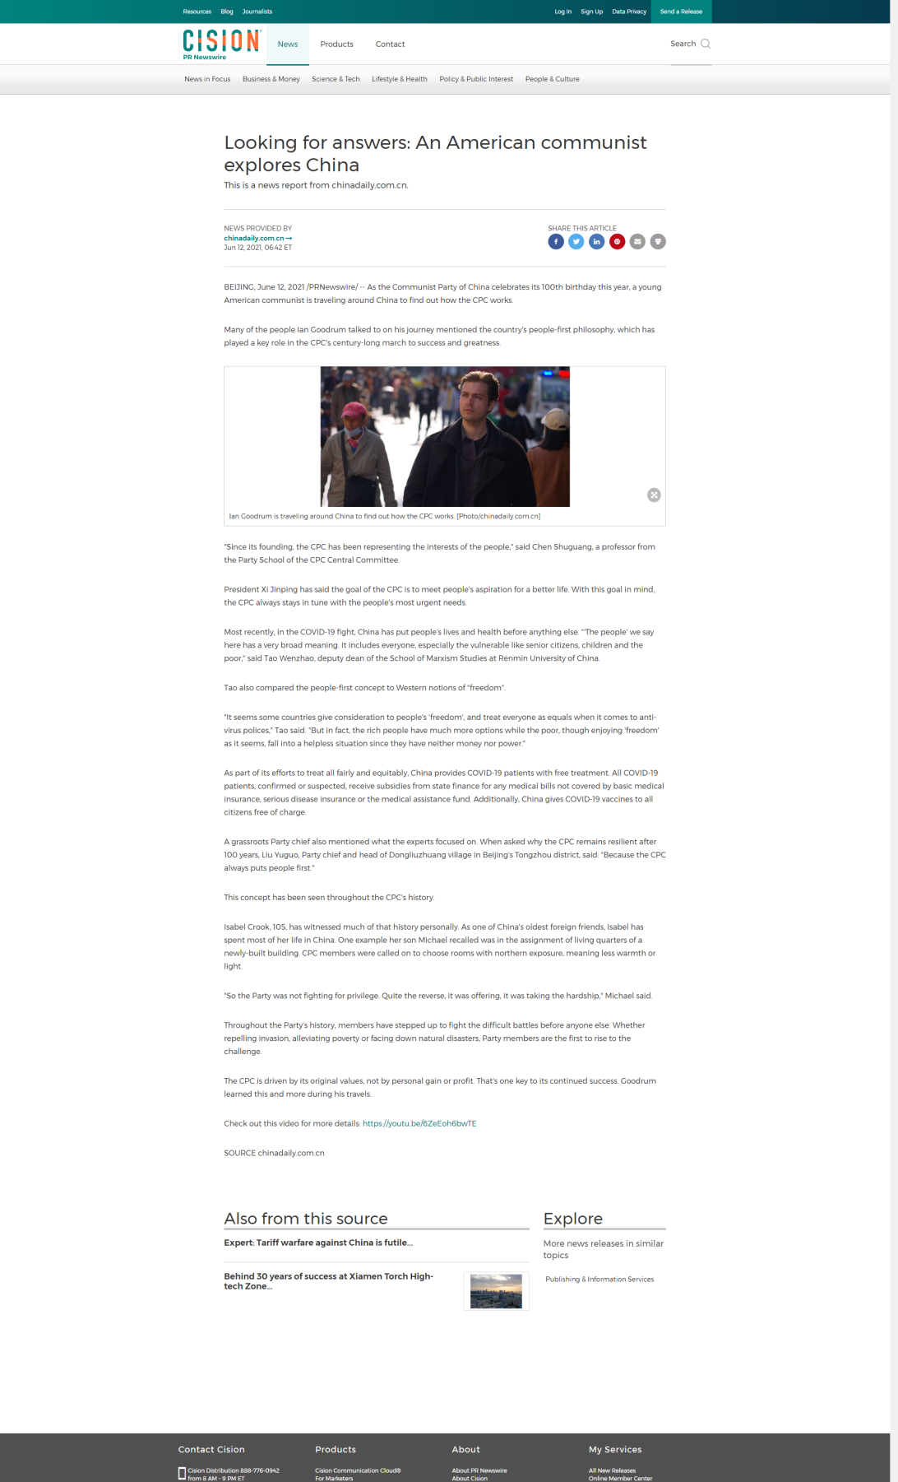

# 4. WBOC

# Looking for answers_ An American communist explore-wboc.png

5. Market Watch

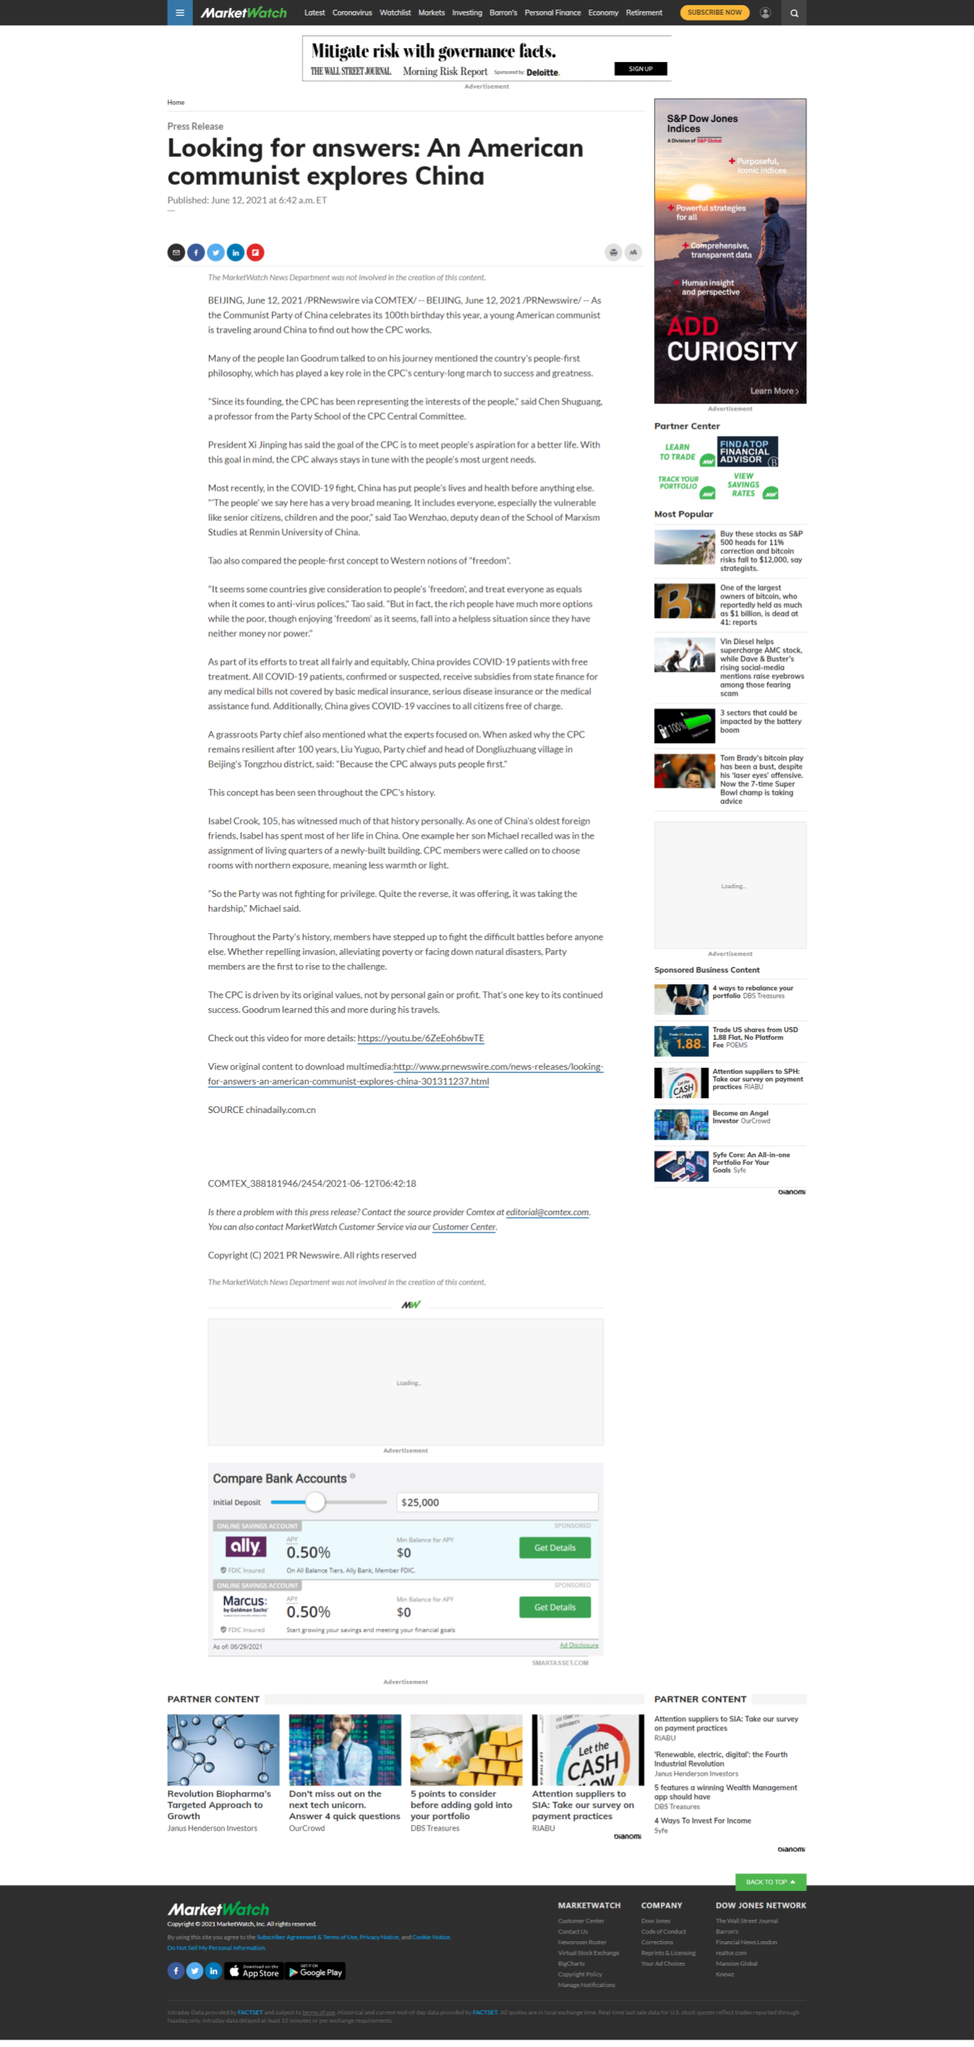

1. 福克斯

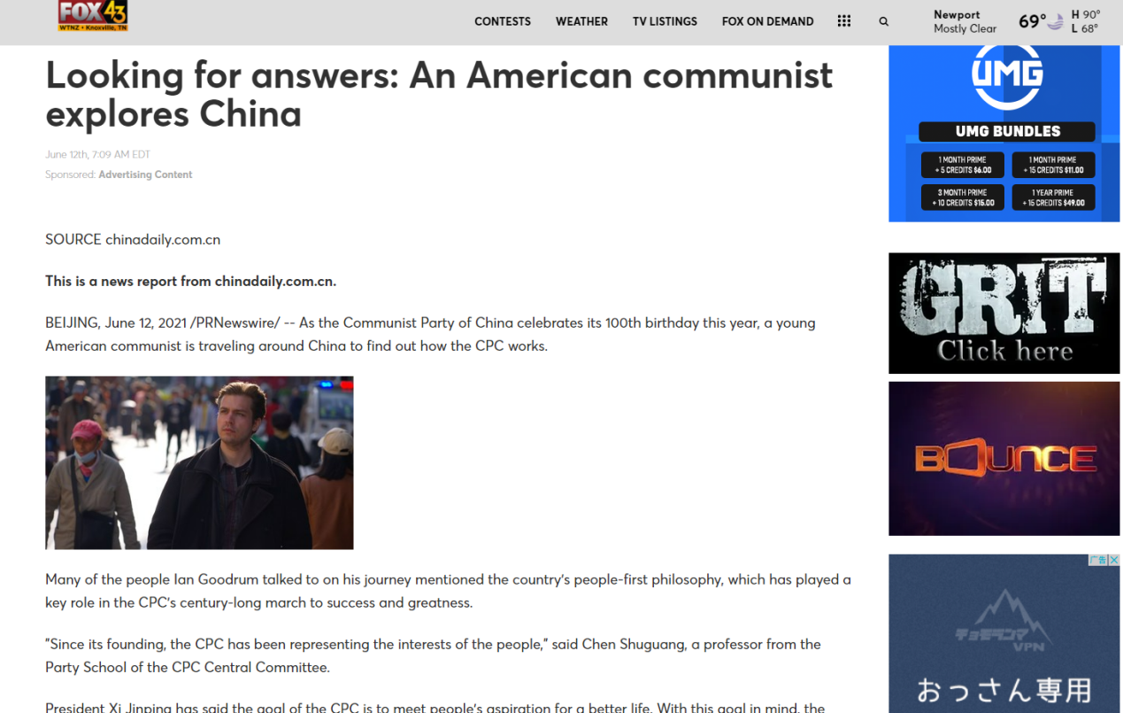

1. CBS美国商业无线电视网

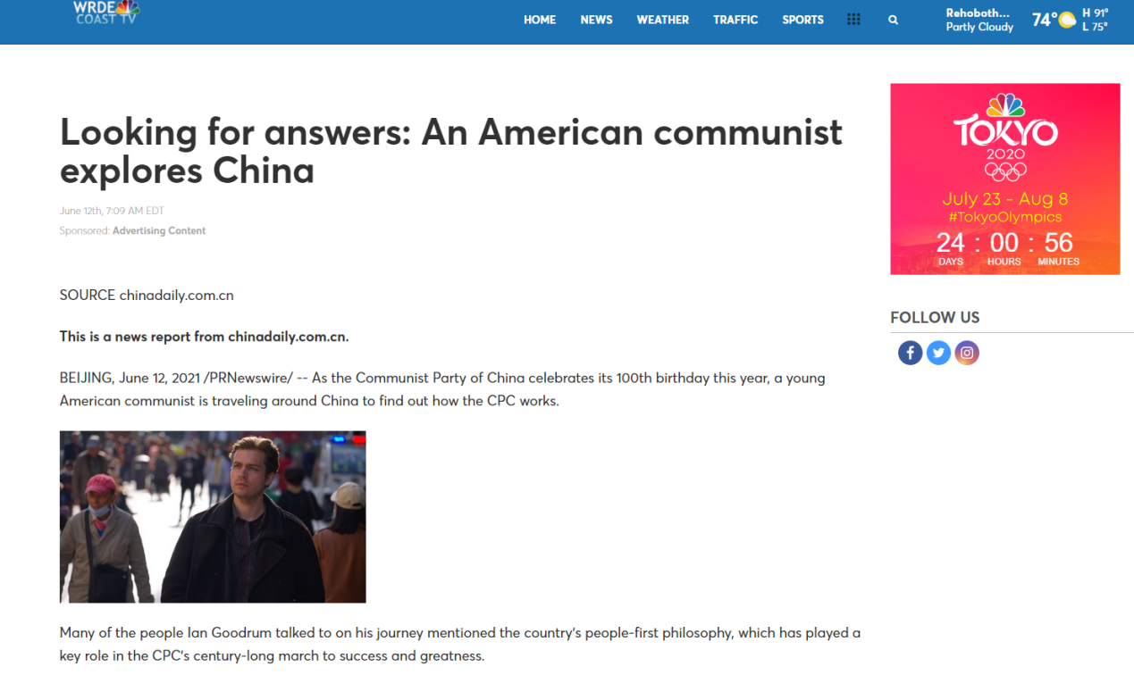

1. The Morning News美国《晨报》

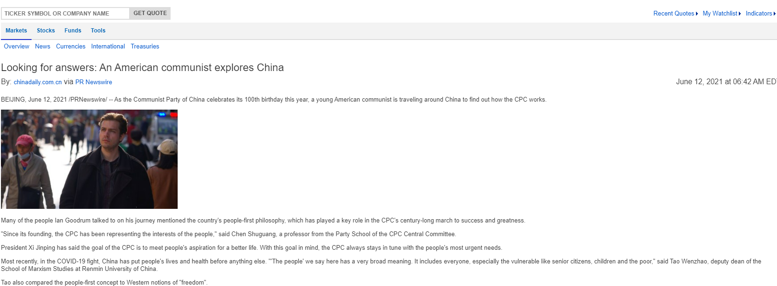

1. 新加坡Singapore News Live

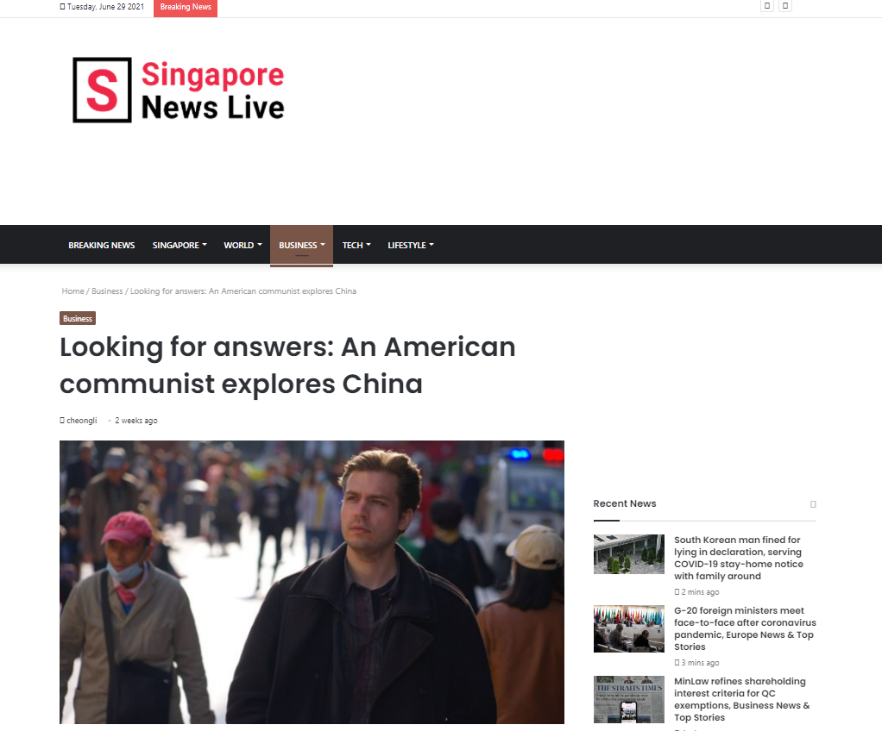

1. 美国权威评级机构晨星公司Morning Star

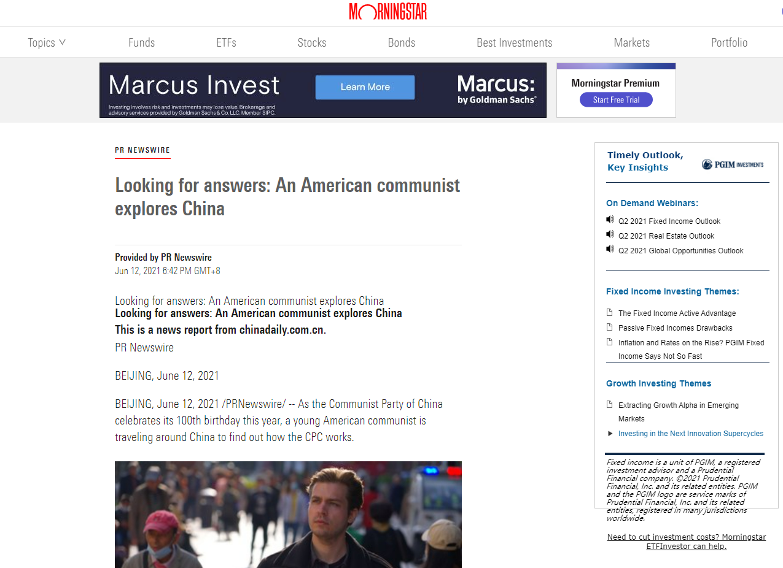

1. 美国《国际财经时报》IBTimes

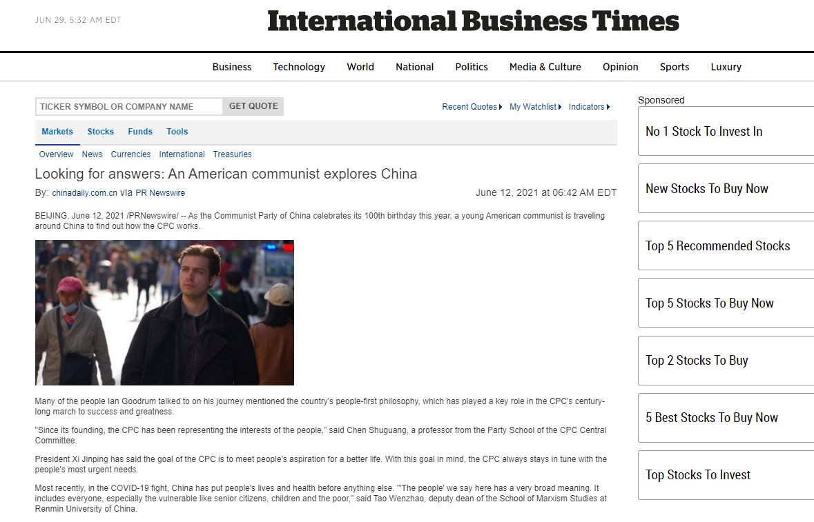

1. 美国《每日先驱报》Daily Herald

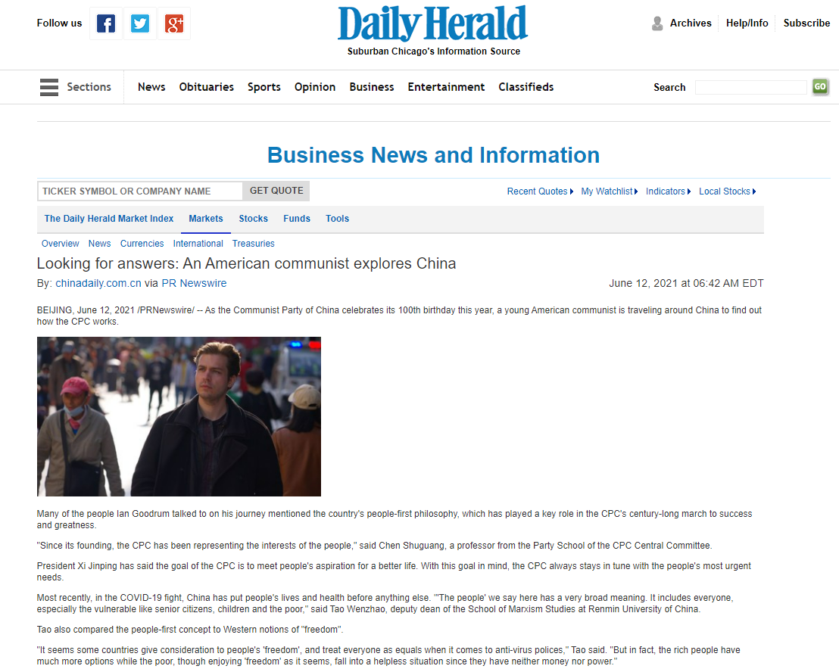

1. 美国《水牛城新闻报》Buffalo News

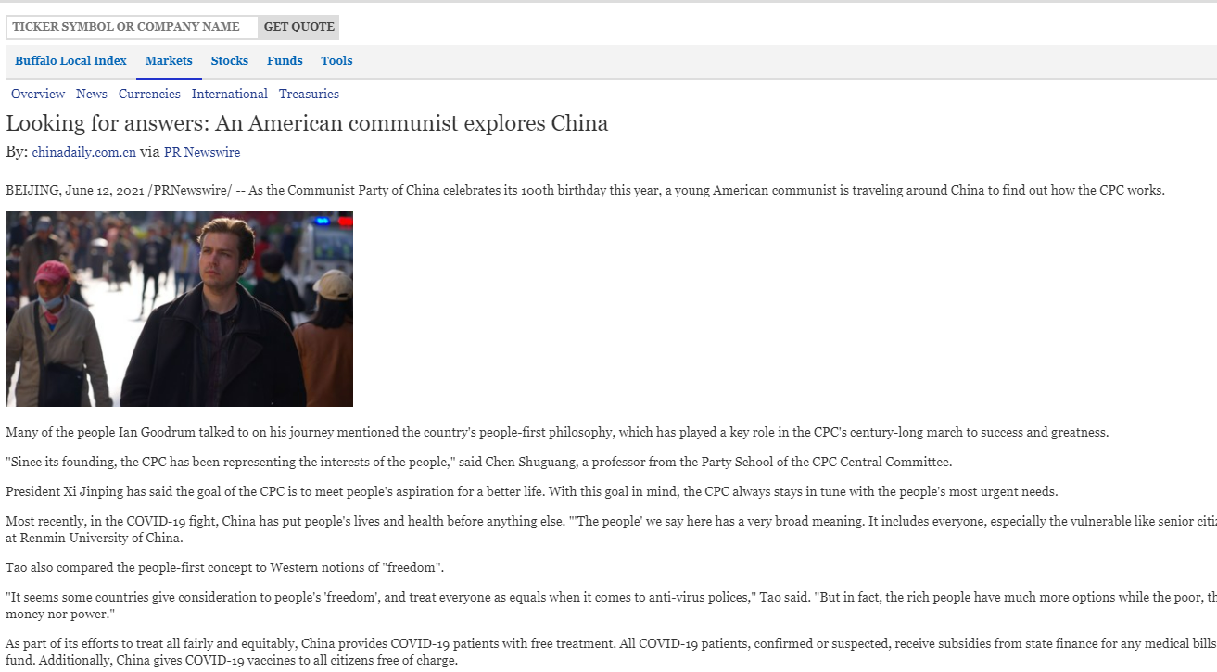

14: 被外交官张和清、延秀生等推特大V转发

